Резюме соискателя на должность junior Front-end разработчика

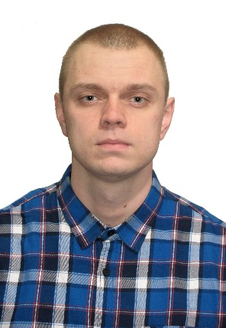**Любим Дмитрий**

**Контактная информация:**

Тел. (моб.): +38 (050) 585-40-70

E-mail: [lyubimdmitriy@gmail.com](mailto:lyubimdmitriy@gmail.com)

Telegram: +38 (050) 585-40-70

Skype: Dmitriy Lyubim

Проживание: Харьковская обл. пгт Боровая.

Дата рождения: 03.11.1991

**Цель поиска:**

Устроиться в IT компанию на должность junior Front-end разработчика, с возможностью разработки интересных и масштабных задач.

**Образование:**

В декабре 2018 года закончил курсы Front-end в Ukrainian IT School.

После окончания по сегодняшний день занимаюсь саморазвитием в сфере WEB-разработки.

**Знания и навыки:**

Хорошо знаю HTML 5 и CSS 3, на базовом уровне JavaScript, а также умело пользуюсь фреймворком Bootstrap. Есть опыт использования:

* Adobe Photoshop;
* Avacode;
* Figma;
* Adobe Illustrator;
* CSS препроцессор SASS(SCSS);
* Сборщик GULP;
* jQuery js-библиотека;

Прошу посмотреть мое портфолио, ссылка которого указана ниже.

Уровень английского "Intermediate".

**Мое резюме в формате HTML с портфолио:**

https://lyubimdmitriy03.github.io/PORTFOLIO